## Сириус по Биологии для 4-ой группы 09 октября 2025 г.

#### Работа предназначена для группы Сириус №4

Алтайский край (22 регион), Амурская область (28 регион), Еврейская автономная область (79 регион), Забайкальский край (75 регион), Иркутская область (38 регион), Камчатский край (41 регион), Кемеровская область — Кузбасс (42 регион), Красноярский край (24 регион), Магаданская область (49 регион), Новосибирская область (54 регион), Приморский край (25 регион), Республика Алтай (04 регион), Республика Бурятия (03 регион), Республика Саха (Якутия) (14 регион), Республика Тыва (13 регион), Республика Хакасия (19 регион), Сахалинская область (65 регион), Томская область (70 регион), Хабаровский край (27 регион), Чукотский автономный округ (87 регион).

## Вопросы и ответы 7 класс

**Задание 1. История открытия и изготовления микроскопов начинается с конца XVI века.  В 1674 г. голландский натуралист Антони ван Левенгук, опираясь на работы предшественников, значительно усовершенствовал этот прибор.**

По какому параметру линзы для микроскопов, сделанные Антони ван Левенгуком, превосходили продукцию его предшественников?  
Были сделаны из кашмирских сапфиров и давали предельную чёткость изображения  
Были сделаны из стекла, тщательно отшлифованы и давали увеличение в 150 300 раз, больше, чем у большинства других производителей  
Для изготовления использовались спечённые кристаллы тростникового сахара, что сильно удешевляло производство линз  
Были сделаны из вулканического стекла, найденного в районе вулкана Везувия, которое обеспечивало увеличение всего в 10 раз, но имело очень низкую себестоимость линз

**Задание 2. Какой организм НЕ является одноклеточным?**

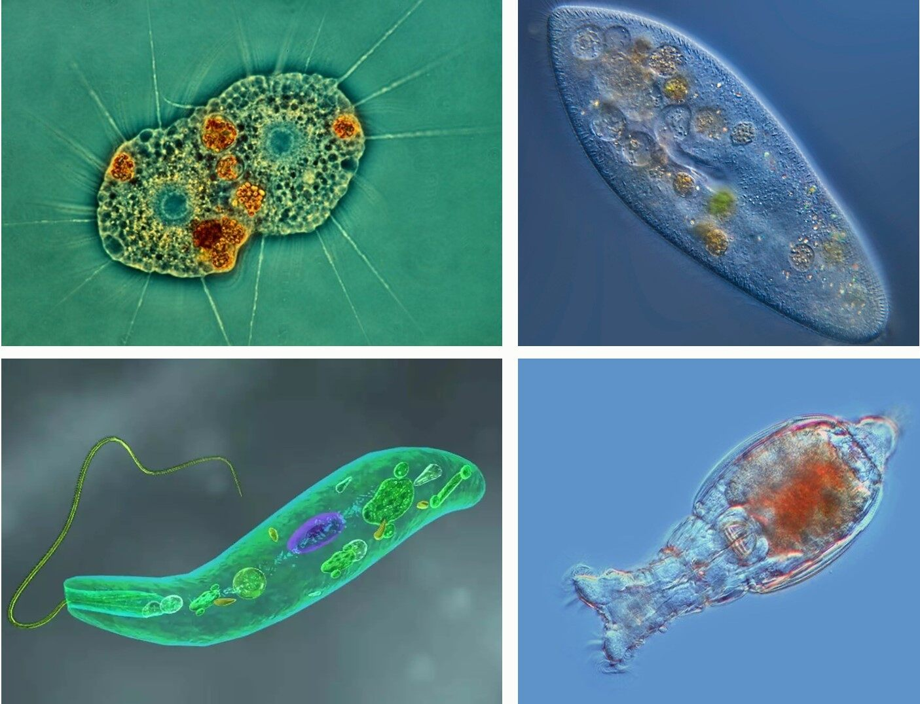

**Задание 3. Срез какого органа растения представлен на рисунке?**

Листа цветкового растения  
Коробочки со спорами мха  
Стебля покрытосеменного растения  
Корня папоротника

**Задание 4. Симбионтами какого организма являются клубеньковые бактерии?**Лилии восточной  
Астры европейской  
Малины обыкновенной  
Донника лекарственного

**Задание 5. Среди растений встречаются паразиты, которые вместо того, чтобы самим синтезировать органические вещества, поглощают их с помощью различных приспособлений из других растений. Какое растение НЕ является паразитическим?**Повилика европейская (лат. Cuscuta europaea)  
Омела белая (лат. Viscum album)  
Петров крест обыкновенный (лат. Lathraea squamaria)  
Плющ обыкновенный (лат. Hedera helix)

**Задание 6. У растений, относящихся к этому семейству, плод — коробочка или ягода, а подземные побеги могут быть видоизменены в луковицы, клубнелуковицы или корневища. Какая диаграмма характерна для цветка растения из этого семейства?**

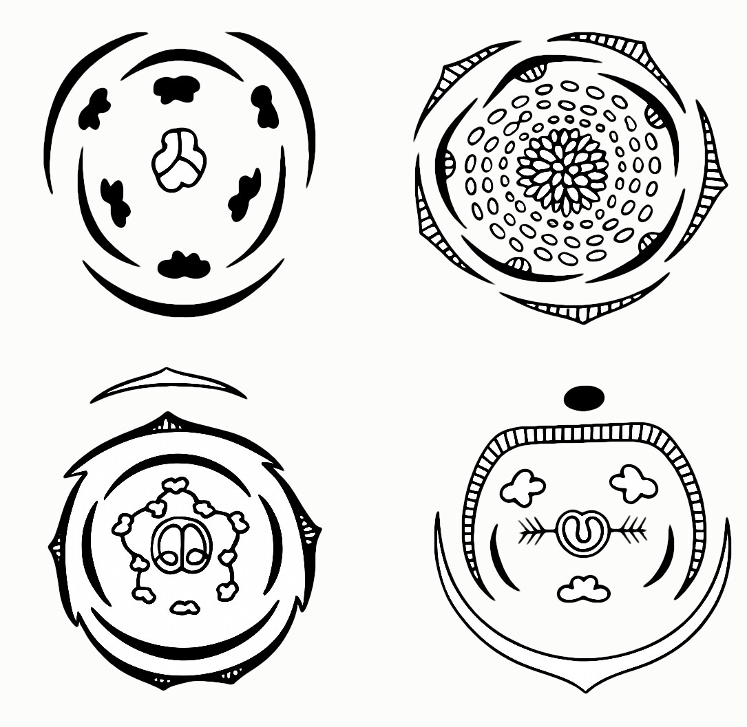

**Задание 7. В зародыше какого растения одна семядоля?**

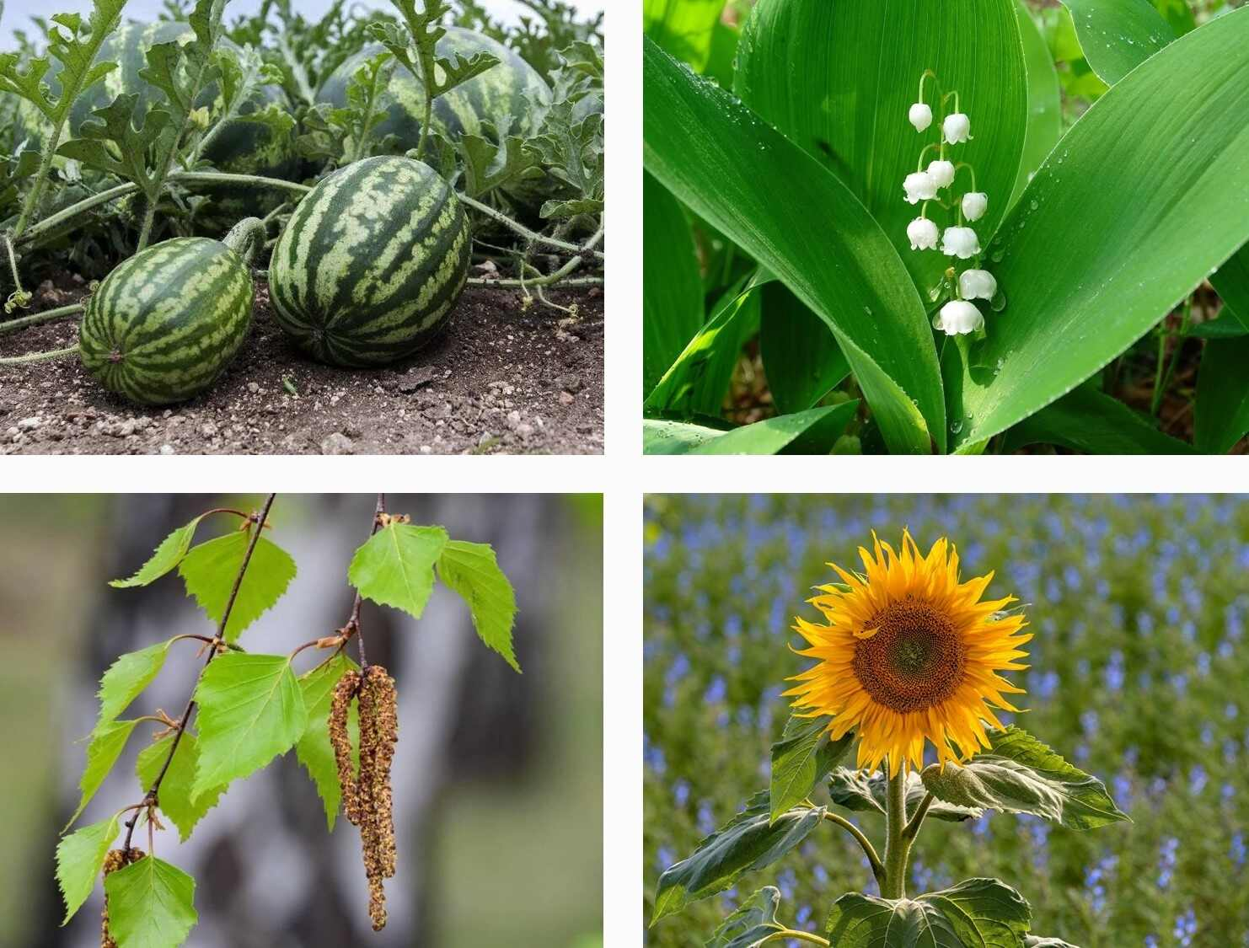

**Задание 8. У какого растения есть плоды?**

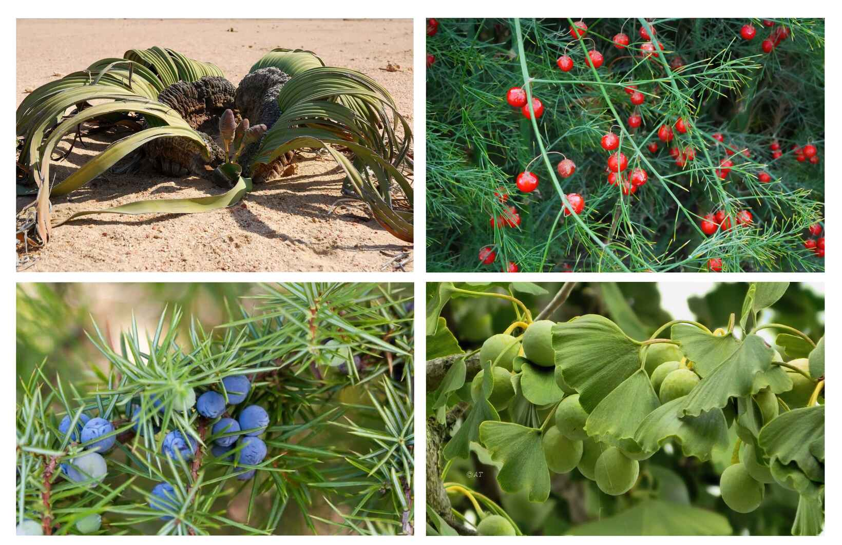

**Задание 9. Почему хвойные деревья не сбрасывают листья (хвою) на зиму, в отличие от лиственных?**

Хвойные растут только в тёплых регионах  
У них нет листьев, а есть только хвоя  
Хвоя растёт очень медленно, поэтому дереву невыгодно её сбрасывать каждый год  
Узкая форма хвои уменьшает потери воды, а восковой налёт защищает от высыхания

**Задание 10. В пустыне кактусы часто имеют ребристую поверхность стебля.**

На что направлена эта адаптация?  
На увеличение площади поверхности для фотосинтеза  
На защиту от поедания животными  
На создание тени и уменьшение нагрева  
На накопление большего количества воды при расширении стебля

**Задание 11. Растение венерина мухоловка «считает» количество прикосновений к своим листьям и захлопывается только после второго касания за короткое время.**

Почему?

Привлекает больше насекомых запахом  
Убеждается, что объект достаточно крупный  
Даёт насекомому время попасть в центр ловушки  
Экономит энергию и не реагирует на случайные касания

**Задание 12. В рязанском дендропарке прорастили семена одного вида деревьев с североамериканским ареалом.** Когда саженцы высадили в грунт, они начали засыхать, хотя на родине в точно таких же условиях растут хорошо. Сотрудники парка предположили, что для нормального роста деревьям не хватало взаимодействия с другими организмами. Выберите вид, таксономически наиболее близкий к этим организмам:

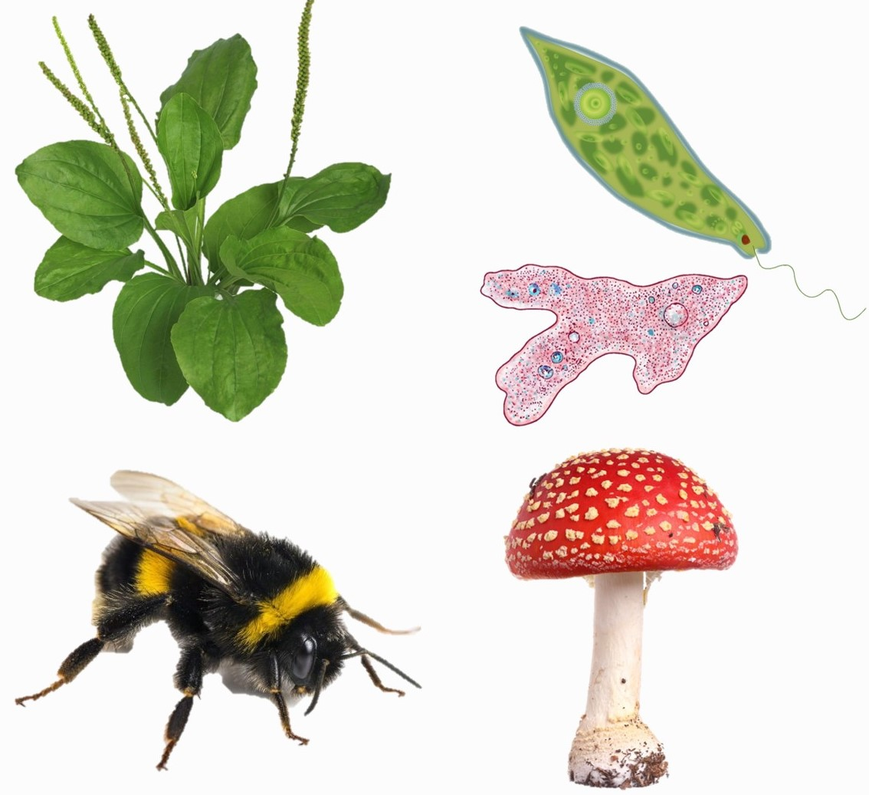

**Задание 13. Домашняя курица яйценоской породы несёт по 1 яйцу каждые 1–3 дня. Но далеко не любой вид птиц можно путём селекции довести до такой скорости размножения. Какой фактор мог сделать предков домашних кур предрасположенными к высокой яйценоскости?**Периодически возникающее обилие корма  
Изменчивая температура в сезон размножения  
Обитание в условиях длинного светового дня  
Высокая конкуренция

Задание 14. У мелких грызунов в естественной среде обитания иногда наблюдается реакция тремора — дрожания всем телом в течение некоторого времени. Какой цели она служит?  
Создание вибрационных волн в почве для ориентации  
Сбрасывание эктопаразитов  
Увеличение теплопродукции  
Размытие контура тела для маскировки

**Задание 15. При освоении людьми новых территорий особи крупных хищников, проявляющие агрессию и нападающие на человека, селективно уничтожались. Для какого вида на территории России подобная селекция сейчас проходит наиболее интенсивно?**

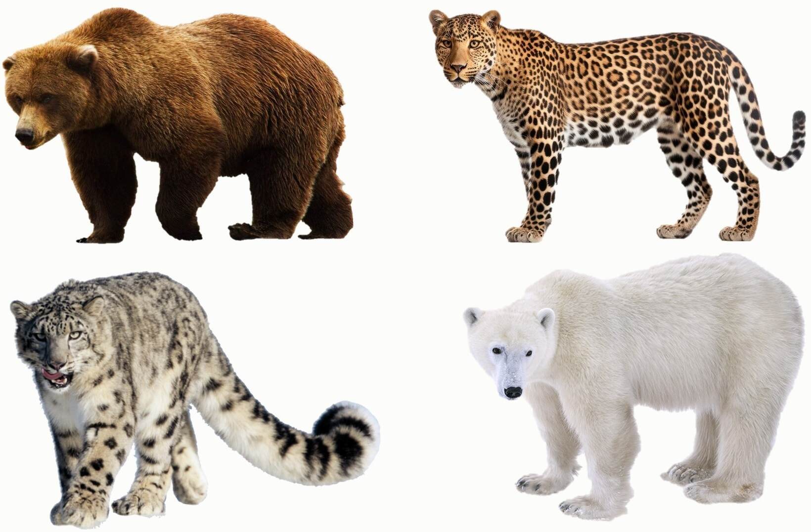

**Олимпиада «Сириус» по Биологии 7 класс**, школьный этап для 4-ой группы **09.10.2025** г. Включает в себя авторский разбор вопросов для **7 класса**. Материалы являются официальными взяты с uts.sirius.online